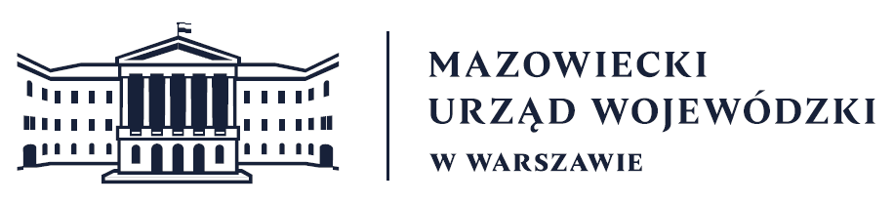
Wydział Bezpieczeństwa i Zarządzania Kryzysowego
Warszawa, dnia 08.05.2026 r.
WBZK-I.6335.4.127.2026

PROGNOZA POGODY DLA WOJ. MAZOWIECKIEGO

Ważność: od godz. 07:30 dnia 08.05.2026 do godz. 07:30 dnia 09.05.2026
W dzień zachmurzenie duże z większymi przejaśnieniami. Miejscami słabe opady deszczu, zwłaszcza na wschodzie i południu. Temperatura maksymalna od 10°C na północy do 16°C na południu. Wiatr słaby, z kierunków północnych.
W nocy zachmurzenie duże z większymi przejaśnieniami. Miejscami słabe opady deszczu. Temperatura minimalna od 7°C do 10°C. Wiatr słaby, północny i północno-wschodni.

PROGNOZA POGODY NA KOLEJNĄ DOBĘ

Ważność: od godz. 07:30 dnia 09.05.2026 do godz. 07:30 dnia 10.05.2026
W dzień zachmurzenie duże z większymi przejaśnieniami. Miejscami przelotne opady deszczu. Temperatura maksymalna od 13°C do 16°C. Wiatr słaby i umiarkowany, północny
i północno-wschodni.
W nocy zachmurzenie na ogół małe i umiarkowane. Temperatura minimalna od 2°C do 4°C, lokalnie przygruntowe przymrozki do -1°C. Wiatr słaby, z kierunków północnych
i wschodnich.
Dyżurny synoptyk: Katarzyna Ścisłowska
Godzina i data wydania: godz. 06:16 dnia 08.05.2026
Dyżurny WCZK
Piotr Dudek

